Solana上的Meme狂潮等于以太坊的ICO时代吗？

作者：Prashant Jha，CoinTelegraph；编译：邓通，本站

Solana已成为本牛市新模因币的中心，几种新模因币推出仅几天，市值就达到数十亿美元。

人们将这种模因币狂热与 2017 年以来的以太坊首次代币发行 (ICO) 时代泡沫进行了比较，当时几个加密项目筹集了数百万美元，但许多项目未能交付。

模因币是源自互联网模因或具有其他幽默特征的加密货币，但除了作为流行文化参考之外，缺乏任何现实世界的用例。 这些加密货币具有高度投机性，并受到一些热情的在线社区的支持。

狗狗币被认为是老牌memecoin，并在 2021 年牛市期间得到了埃隆·马斯克 (Elon Musk) 的支持。 到 2024 年，多种模因币（其中一些推出还不到一周）的市值已达到数十亿美元，每小时都会产生新的加密货币百万富翁。

最近与 2017 年 ICO 预售时代的比较来自这样一个事实：许多有影响力的人已经成功地通过预售筹集了数百万美元来推出新的模因币。

X 上的用户将当前的模因币产品 (MCO) 与 2017 年的 ETH ICO 泡沫进行了比较。当时几个加密项目承诺交付，但在筹集资金后却消失了。 2018 年的一份报告显示，超过 90% 的 ICO 项目都失败了。

同样，也有一些有影响力的人卷走预售资金或在产品发布后立即将其倾销到市场的情况。 在一个这样的例子中，一位开发者筹集了 535,000 SOL（1040 万美元）来推出模因币，却意外地将其全部烧毁。

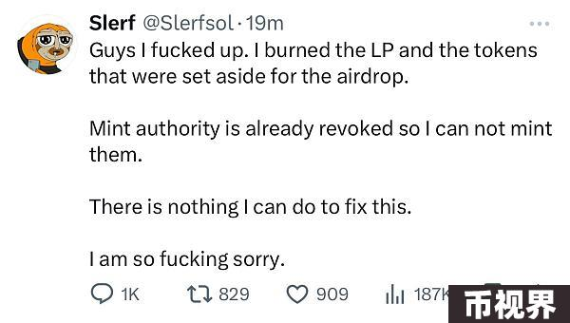

开发者在 Sol 上烧毁了 1000 万美元。 资料来源：X 上的 Slerf

X 上的一位用户指出，模因币狂热是 2017 年 ICO 热潮和 2021 年 NFT/加密艺术泡沫的更诚实版本，因为项目“不再需要假装交付虚假白皮书，投资者也不再需要假装” 为艺术而投身其中。

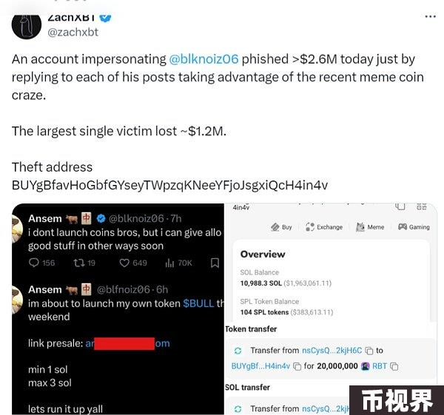

骗子利用模因币疯狂欺骗人们。 来源：X 上的 ZachXBT

一些交易者在几天内赚了数百万美元的故事经常吸引其他一些交易者来碰碰运气。

然而，在大多数情况下，他们会损失很大一部分投资，如下面的一位投资者：

他在 3 天内交易了 11 个 Solana memecoin，希望能赚很多钱。他最终亏本出售了所有 11 个代币，总共损失了 754 SOL（152,000 美元）。最糟糕的是，他失去的不是 USDT，而是SOL，而这在未来可能会更值钱。

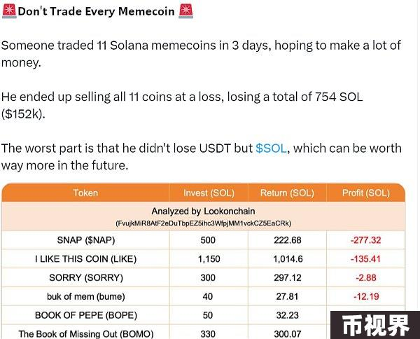

这位交易者的模因币投资组合。 来源：Elja on X

加密货币支持者声称，模因币泡沫破裂最终将清算数百万新用户，他们盲目地将资金投入到没有效用的技术中。